Муниципальное бюджетное дошкольное образовательное учреждение

«Детский сад №1 «Петушок»

Рекомендации для родителей

«Ребенок с ОВЗ: путь в школу!»

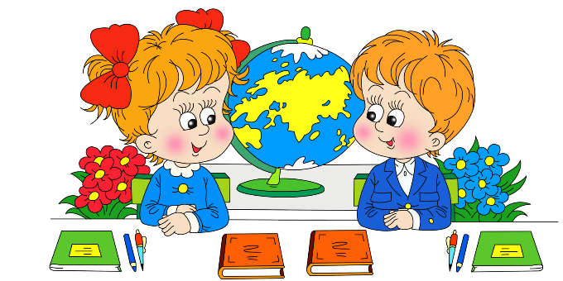

Подготовила:
Воспитатель
Карпушова М. В.
3.Коррекционная школа
В коррекционную школу принимают только детей со статусом ОВЗ. В таких школах учатся дети с похожими нарушениями.
В обучении в коррекционной школе есть плюсы:
- дети находятся среди детей с таким же диагнозом и не чувствуют себя ущемлёнными;
- программы рассчитаны под определённую особенность;
- такие учебные заведения оборудованы всем необходимым для эффективных занятий.
Но существуют и минусы:
- дети редко взаимодействуют со здоровыми сверстниками;
- под влиянием стереотипов выпускники коррекционных школ не стремятся получать высшее образование.
4.Надомное обучение
Ребёнок с ОВЗ может числиться в классе массовой или коррекционной школы, к нему будут приходить учителя домой или вести занятия дистанционно.
Для организации надомного обучения школе необходимо создать ИУП, распределить нагрузку по преподавателям и рассмотреть возможные формы аттестации.
Чтобы перевести ребёнка на надомное обучение, необходимо заявление родителей и заключение медико-социальной экспертизы. При этом право на него имеют только дети с заболеваниями из определённого перечня.
Главное преимущество такого образования:
- он подходит для маломобильных детей и тех, у кого сложные нарушения.
Минусы:
- родителям необходимо создать условия для обучения дома;
- надомникам приходится много материала изучать самостоятельно.
5.Семейное образование
Семейное обучение подразумевает самостоятельное освоение программы. Ответственность за качество образования на плечах родителей. Учиться можно дома самостоятельно или дистанционно в онлайн-школах. Чтобы перейти на семейное образование, необходимо проинформировать департамент образования, отчислиться из школы, выбрать школу для аттестации и организовать сам учебный процесс.
У семейного обучения много преимуществ:
- дети могут учиться в комфортном темпе и с оптимальной нагрузкой;
- весь образовательный процесс происходит дома в комфортной обстановке;
- родители могут не обучать самостоятельно, а выбрать онлайн-школу;
- у детей есть время на дополнительные занятия или хобби.
Минусы:
- трудозатратно для родителей, если они хотят обучать ребёнка самостоятельно;
- при неграмотной организации учебного процесса дети не будут успевать по программе;
- для прохождения промежуточных аттестаций нужно прикрепляться к массовым школам,;
- дистанционное образование малодоступно для детей с нарушениями слуха, зрения, множественными нарушениями;

Здравствуй школа.
Обычно дети с ОВЗ перед поступлением в первый класс проходят ПМПК. При этом по рекомендации комиссии ребёнок с ОВЗ, может пойти в школу не с 6,5–7, а с 8 лет.
ПМПК в зависимости от тяжести нарушения здоровья ребёнка предлагает ему обучение по одному из четырёх вариантов:
• Первый (цензовый) — если ребёнок близок к возрастной норме и способен усваивать обычную школьную программу в срок.
• Второй (цензовый) — если ребёнок может усвоить программу, но ему нужно на это больше времени.
• Третий (не цензовый) — ребёнок может учиться, но не сможет усвоить весь материал даже за больший срок.
• Четвёртый — у ребёнка индивидуальный уровень конечных результатов, обычно это дети с тяжёлой умственной отсталостью или множественными нарушениями, которые учатся по СИПР.
Заключение ПМПК действует в течение календарного года с даты его подписания или в течение срока, указанного в самом заключении.
Выделяют несколько форм обучения детей с ОВЗ:
• в инклюзивном классе массовой школы,
• в коррекционном классе массовой школы,
• в коррекционной школе,
• надомное образование,
• семейное образование.
1.Инклюзивное обучение в обычной школе
Инклюзивное обучение предполагает, что дети с ОВЗ и здоровые учатся вместе в одном классе, на равных проводят перемены, посещают столовую или школьные праздники.
У инклюзивного обучения есть ряд неоспоримых преимуществ:
- Дети с ОВЗ находятся вместе со здоровыми, и ребята быстро привыкают к тому, что все люди разные.
- Школьники учатся взаимопомощи и развивают эмпатию.
Однако инклюзия считается спорным вариантом обучения, потому что имеет ряд проблем:
- Школа по месту жительства не имеет права отказать ребёнку в обучении, но в это же время не имеет права его взять без создания специальных условий, например наличия пандусов.
- Создание специальных условий может стать проблемой, которую школа не в силах решить самостоятельно. Так, не в каждой образовательной организации есть бюджет на то, чтобы иметь в штате дефектолога и тьютора.
- Администрации некоторых школ принимают детей с ОВЗ, чтобы получить статус «инклюзивной школы», но не отправляет преподавателей на переквалификацию. В результате учителя просто не знают, как работать с классом, в котором есть ребёнок с проблемами со здоровьем.
Многие родители стремятся к тому, чтобы их ребёнок с ОВЗ «был как все», и совершенно забывают про его индивидуальные потребности. А родители детей с нормой не всегда готовы к тому, что в их классе учится школьник с ОВЗ. Всё это порождает психологические травмы и конфликты.

2.Коррекционный класс в обычной школе.
В педагогической среде такая форма обучения детей с ОВЗ называется интеграцией. Не стоит путать с инклюзией. При интеграции ребят с ОВЗ одного возраста объединяют в отдельный коррекционный класс. Получается, что дети с ОВЗ учатся отдельно, по своей программе, но общаются с остальными сверстниками на переменах.
Преимущества интеграции:
- дети с ОВЗ занимаются по своей программе и не чувствуют себя отстающими;
- они находятся в коллективе.
Проблемы в интегративной среде такие же, как в инклюзии. А главный недостаток заключается в том, что коррекционный класс воспринимается обществом как нечто «на ступень ниже» — «пятно» на репутации ребёнка и в истории школы.

